О внесении изменений в постановление акимата Мангистауской области от 28 октября 2015 года № 331 "Об утверждении регламентов государственных услуг "Выдача справки по определению адреса объектов недвижимости на территории Республики Казахстан", "Выдача архитектурно-планировочного задания" и "Выдача решения на реконструкцию (перепланировку, переоборудование) помещений (отдельных частей) существующих зданий, не связанных с изменением несущих и ограждающих конструкций, инженерных систем и оборудования"
Утративший силу
Постановление акимата Мангистауской области от 14 декабря 2016 года № 373. Зарегистрировано Департаментом юстиции Мангистауской области 12 января 2017 года № 3250. Утратило силу постановлением акимата Мангистауской области от 16 апреля 2018 года № 68
Сноска. Утратило силу постановлением акимата Мангистауской области от 16.04.2018 № 68 (вводится в действие по истечении десяти календарных дней после дня его первого официального опубликования).
Примечание РЦПИ.
В тексте документа сохранена пунктуация и орфография оригинала.
В соответствии с Законом Республики Казахстан от 15 апреля 2013 года "О государственных услугах" и на основании приказа Министра национальной экономики Республики Казахстан от 19 июля 2016 года № 325 "О внесении изменений в приказ исполняющего обязанности Министра национальной экономики Республики Казахстан от 27 марта 2015 года № 257 "Об утверждении стандартов государственных услуг "Выдача справки по определению адреса объектов недвижимости на территории Республики Казахстан", "Выдача архитектурно-планировочного задания" и "Выдача решения на реконструкцию (перепланировку, переоборудование) помещений (отдельных частей) существующих зданий, не связанных с изменением несущих и ограждающих конструкций, инженерных систем и оборудования" (зарегистрировано в Реестре государственной регистрации нормативных правовых актов за № 14118, опубликовано 6 сентября 2016 года в информационно – правовой системе "Әділет") акимат области ПОСТАНОВЛЯЕТ:
1. Внести в постановление акимата Мангистауской области от 28 октября 2015 года № 331 "Об утверждении регламентов государственных услуг "Выдача справки по определению адреса объектов недвижимости на территории Республики Казахстан", "Выдача архитектурно-планировочного задания" и "Выдача решения на реконструкцию (перепланировку, переоборудование) помещений (отдельных частей) существующих зданий, не связанных с изменением несущих и ограждающих конструкций, инженерных систем и оборудования" (зарегистрировано в Реестре государственной регистрации нормативных правовых актов за № 2901, опубликовано 21 декабря 2015 года в информационно – правовой системе "Әділет") следующие изменения:
в заголовок внесено изменение на государственном языке, текст на русском языке не меняется;
в подпункт 1) пункта 1 внесено изменение на государственном языке, текст на русском языке не меняется;
в подпункт 3) пункта 1 внесено изменение на государственном языке, текст на русском языке не меняется;

пункт 4 регламента государственной услуги "Выдача архитектурно-планировочного задания" изложить в следующей редакции:
"Результатом оказания государственной услуги является архитектурно-планировочное задание согласно приложению 1 к стандарту государственной услуги "Выдача архитектурно-планировочного задания", утвержденного приказом исполняющего обязанности Министра национальной экономики Республики Казахстан от 27 марта 2015 года № 257 "Об утверждении стандартов государственных услуг "Выдача справки по определению адреса объектов недвижимости на территории Республики Казахстан", "Выдача архитектурно-планировочного задания" и "Выдача решения на реконструкцию (перепланировку, переоборудование) помещений (отдельных частей) существующих зданий, не связанных с изменением несущих и ограждающих конструкций, инженерных систем и оборудования" (зарегистрирован в Реестре государственной регистрации нормативных правовых актов № 11018) (далее - стандарт) с приложением следующих исходных материалов:
технических условий;
схем трасс наружных инженерных сетей;
выкопировки из проекта детальной планировки;
вертикальных планировочных отметок;
поперечных профилей дорог и улиц.";

подпункт 3) пункта 7 и подпункт 3) пункта 10 изложить в следующей редакции:
" 3) ответственный исполнитель рассматривает поступившее заявление,
одновременно направляя поставщикам услуг по инженерному и коммунальному обеспечению опросный лист для получения технических условий в течение - 5 (пяти) рабочих дней;
по проектам технически и (или) технологически несложных объектов:
на выдачу АПЗ и технических условий – 6 (шесть) рабочих дней;
на получение исходных материалов (АПЗ, технических условия, выкопировка из проекта детальной планировки, вертикальные планировочные отметки, поперечные профили дорог и улиц, схема трасс наружных инженерных сетей) – 15 (пятнадцать) рабочих дней;
по проектам технически и (или) технологически сложных объектов:
на выдачу АПЗ и технических условий – 15 (пятнадцать) рабочих дней; на получение исходных материалов (АПЗ, технических условия,
выкопировка из проекта детальной планировки, вертикальные планировочные отметки, поперечные профили дорог и улиц, схема трасс наружных инженерных сетей) – 17 (семнадцать) рабочих дней готовит результат государственной услуги, за исключением случаев мотивированного отказа, направляет на подпись руководителю услугодателя.
В случае установления факта неполноты предоставленных документов дает мотированный ответ о прекращении рассмотрения заявления – 2 (два) рабочих дня;";

приложение 3 к регламенту государственной услуги "Выдача архитектурно-планировочного задания", утвержденный указанным постановлением изложить в новой редакции согласно приложению к настоящему постановлению.
2. Государственному учреждению "Управление архитектуры и градостроительства Мангистауской области" (Жайлау Н.М.) обеспечить официальное опубликование данного постановления в информационно-правовой системе "Әділет" и в средствах массовой информации, размещение на интернет-ресурсе акимата Мангистауской области.
3. Контроль за исполнением настоящего постановления возложить на первого заместителя акима области Алдашева С.Т.
4. Настоящее постановление вступает в силу со дня государственной регистрации в органах юстиции и вводится в действие по истечении десяти календарных дней после дня его первого официального опубликования.
Аким области | А. Айдарбаев
"СОГЛАСОВАНО"
Руководитель государственного учреждения
"Управление архитектуры и градостроительства
Мангистауской области "
Жайлау Н.М.
" 14 " декабрь 2016 год
Приложение
к постановлению акимата Мангистауской области
от " 14 " декабрь 2016 года № 373
Утвержден
постановлением акимата Мангистауской области
от 28 октября 2015 года № 331
Приложение 3
к регламенту государственной услуги
"Выдача архитектурно-планировочного задания"
Справочник бизнес-процессов оказания государственной услуги
При оказании государственной услуги через канцелярию услугодателя

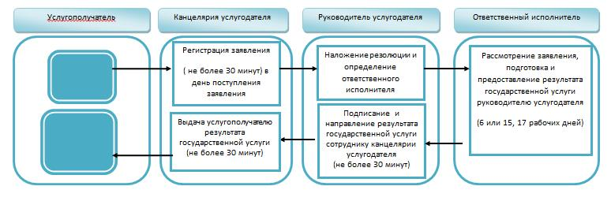

При оказании государственной услуги через Государственную корпорацию

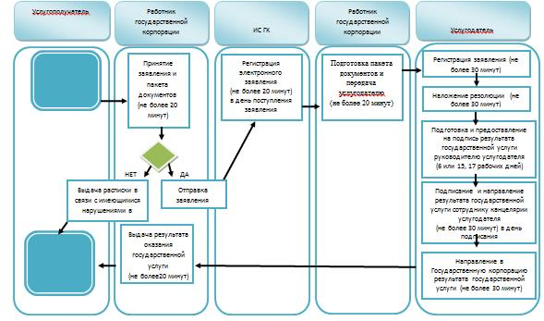

Условные обозначения:

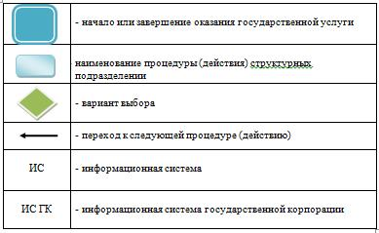

© 2012. РГП на ПХВ «Институт законодательства и правовой информации Республики Казахстан» Министерства юстиции Республики Казахстан

